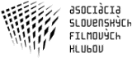
TLAČOVÁ SPRÁVA / 11. september 2014
COMEBACK – NOVÝ SLOVENSKÝ CELOVEČERNÝ DOKUMENT Z PROSTREDIA NAJSTRÁŽENEJŠEJ VÄZNICE MIERI K PRVÝM SLOVENSKÝM DIVÁKOM.
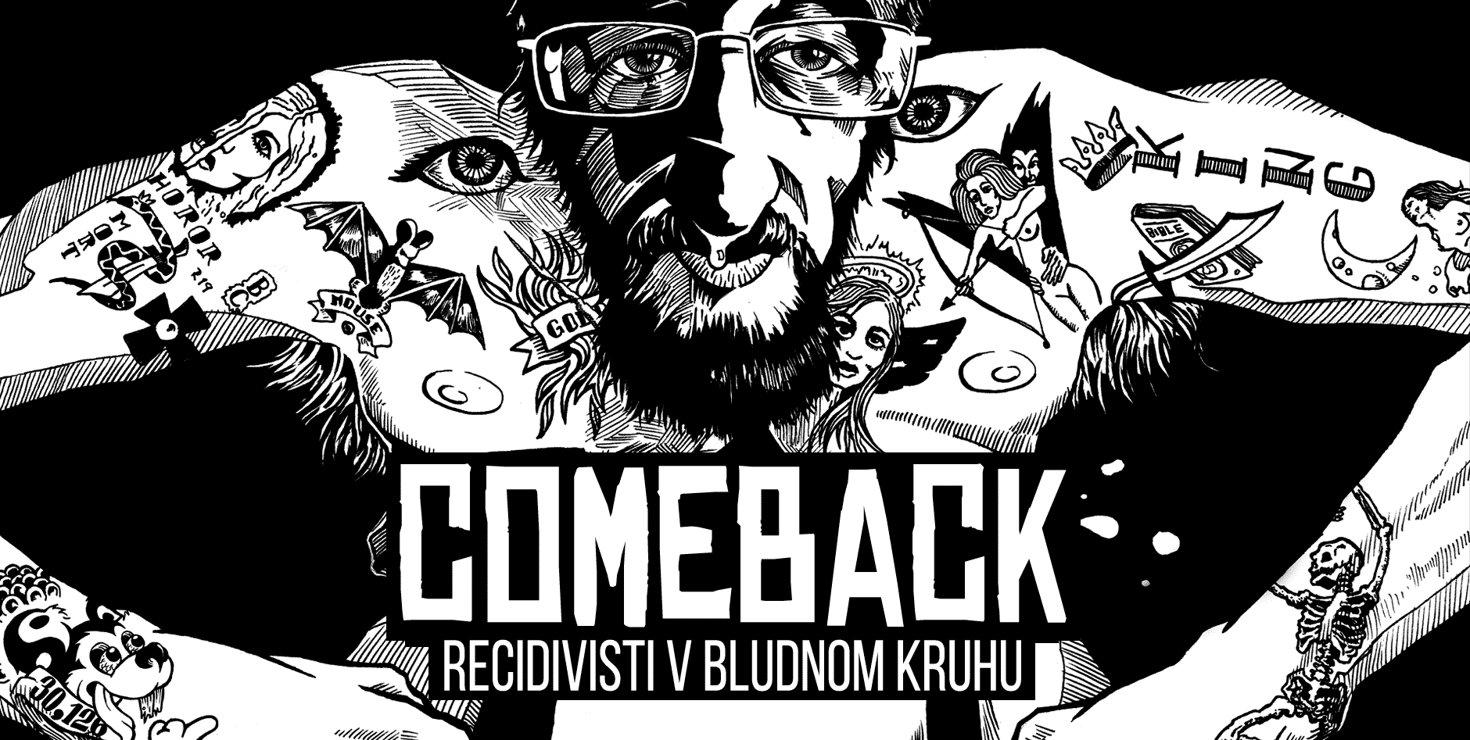
Asociácia slovenských filmových klubov pripravuje distribučnú premiéru nového dokumentárneho filmu režiséra Mira Rema Comeback. Svetová premiéra filmu sa uskutočnila v súťažnej sekcii dokumentov 49. ročníka MFF Karlove Vary. Už tento piatok 12. septembra ho budú mať možnosť vidieť diváci piešťanského festivalu Cinematik v súťažnej sekcii celovečerných slovenských dokumentov. Do celoslovenskej distribúcie vstúpi COMEBACK 16. októbra 2014.
Dlhometrážny režijný debut Mira Rema (Arsy Versy, Vrbovský veter, atď) a producentky Barbary Harumovej Hessovej (Zdenka / r. I. Kušiková), Súď ma a skúšaj / r. I. Kušiková; Stanko /r. R. Boroš; Tak ďaleko, tak blízko / r. J. Vojtek) Comeback spracúva tému resocializácie väzňov, ktorí absolvovali tresty v jednom z najstráženejších ústavov na Slovensku – v ilavskej väznici. Miro Remo o filme: „Recidíva je zo sociálno-spoločenského pohľadu najväčším problémom väzenského systému. V najťažšej Ilavskej väznici tomu nie je inak, väčšina väznených v tomto ústave sa na výkon väzby vráti. Pre človeka je prepustenie po desiatich a viac rokoch obrovskou zmenou. Návrat je veľmi ťažký, väzenie a sloboda sú dva úplne odlišné svety.“ Dvaja recidivisti v bludnom kruhu prehodnocujú svoju minulosť a predstavujú si svoju budúcnosť. Po prepustení bojujú s realitou skutočného života. Svet okolo nich sa zmenil, no oni zostali rovnakí. Je možné nájsť cestu von?

Oficiálna webstránka filmu: www.comebackmovie.sk
Film vznikol v koprodukcii AH production, RTVS a VŠMU.
Kontakt pre médiá: Eva Rebollo / rebollo@asfk.sk
Realizáciu a distribúciu filmu finančne podporil 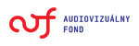
a Ministerstvo kultúry SR.

